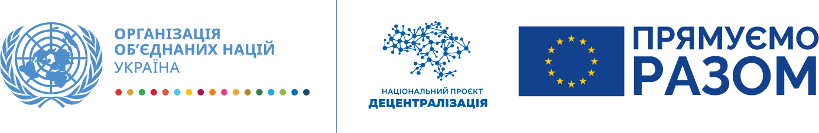
UN Recovery and Peacebuilding Programme
Програма ООН із відновлення та розбудови миру
Програма
П’яте засідання робочої групи з розробки Стратегії розвитку Дружківської міської територіальної громади

Дата: 29.06.2021
Місце: Дружківська міська територіальна громада: м. Дружківка, приміщення Дружківської міської ради, вул. Соборна, 16

Час | Тема | Доповідач
13:30–13:40 | Реєстрація учасників робочої групи
13:40–13:50 | Привітання, визначення тематики засідання  Про актуальний стан розробки Стратегії розвитку Дружківської міської територіальної громади | Голова громади – Володимир Григоренко  Голова робочої групи – Наталія Виниченко
13:50–14:20 | Презентація підходів до визначення бачення розвитку громади  Презентація та обговорення | Національна консультантка з питань стратегічного розвитку громад і територій Програми ПРООН – Олена Нижник  Національний експерт Програми ПРООН – Григорій Перерва
14:20–15:00 | Розробка бачення розвитку громади  Робота в групах | Олена Нижник  Григорій Перерва  Начальник відділу економічного розвитку – Марина Коротун  Члени робочої групи
15:00–15:30 | Ознайомлення зі сценаріями та прогнозами розвитку громади, обговорення змін та доповнень до них  Презентація та обговорення | Олена Нижник  Григорій Перерва  Марина Коротун  Члени робочої групи
15:30–15:40 | Обмін думками. Обговорення подальших дій. Завершення зустрічі | Олена Нижник  Григорій Перерва  Наталія Виниченко  Марина Коротун

